Myśliwiec Jedi Obi-Wana Kenobiego

75333
Zestaw składa się z następujących elementów:

Obraz | Ilość | Pozycja nr | Opis | SEAN
Przedmioty standardowe:
Strony:
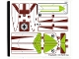 | 1 | 75333stk01 | Arkusz naklejek do zestawu 75333 - (10100764/6410045)  Katalog : Części : Arkusz naklejek
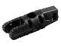 | 1 | 30554b | Czarny cylinder zawiasu 1 x 3 blokowany z 1 palcem i 2 palcami na końcach, z otworem  Katalog : Części : Zawias
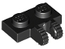 | 1 | 60471 | Czarna płytka zawiasowa 1 x 2 Blokada z 2 palcami z boku  Katalog : Części : Zawias
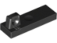 | 1 | 44300 | Czarna płytka zawiasowa 1 x 3 Blokada z 1 palcem na górze  Katalog : Części : Zawias
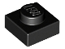 | 2 | 3024 | Czarna płyta 1 x 1  Katalog : Części : Płyta
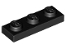 | 2 | 3623 | Czarna płyta 1 x 3  Katalog : Części : Płyta
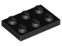 | 2 | 3021 | Czarna płyta 2 x 3  Katalog : Części : Płyta
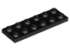 | 2 | 3795 | Czarna płyta 2 x 6  Katalog : Części : Płyta
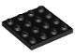 | 2 | 3031 | Czarna płyta 4 x 4  Katalog : Części : Płyta
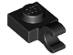 | 1 | 61252 | Czarna płyta, zmodyfikowana 1 x 1 z otwartym klipsem O (uchwyt poziomy)  Katalog : Części : Płyta, zmodyfikowana
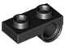 | 6 | 18677 | Czarna płyta, zmodyfikowana 1 x 2 z otworem na szpilkę na spodzie  Katalog : Części : Płyta, zmodyfikowana
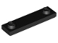 | 2 | 41740 | Czarna płyta, modyfikowana 1 x 4 z 2 kołkami z rowkiem  Katalog : Części : Płyta, modyfikowana
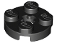 | 1 | 4032 | Czarna płyta, okrągła 2 x 2 z otworem na oś  Katalog : Części : Płyta, okrągła
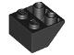 | 2 | 3660 | Czarny stok, odwrócony 45 2 x 2 z płaskim dolnym kołkiem  Katalog : Części : Stok, odwrócony
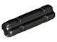 | 4 | 32062 | Czarny Technic, Oś 2L Z Nacięciem  Katalog : Części : Technic, Oś
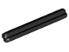 | 2 | 3705 | Czarny Technic, Oś 4L  Katalog : Części : Technic, Oś
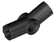 | 4 | 32016 | Czarny Technic, Oś i Złącze Pinowe Kątowe #3 - 157,5 stopni  Katalog : Części : Technic, Złącze
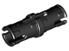 | 2 | 2780 | Czarny Technic, Pin z krótkimi wypustkami ciernymi  Katalog : Części : Technic, Pin
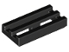 | 2 | 2412b | Czarna płytka, zmodyfikowana kratka 1 x 2 z dolnym rowkiem  Katalog : Części : Płytka, zmodyfikowana
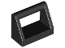 | 1 | 2432 | Płytka czarna, zmodyfikowana 1 x 2 z uchwytem drążka  Katalog : Części : Płytka, zmodyfikowana
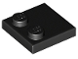 | 1 | 33909 | Płytka czarna, modyfikowana 2 x 2 z kołkami na krawędzi  Katalog : Części : Płytka, modyfikowana
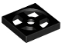 | 1 | 3680 | Czarny gramofon 2 x 2 płyta, podstawa  Katalog : Części : Gramofon
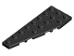 | 1 | 50305 | Czarny klin, płyta 8 x 3 pięciokątny lewy  Katalog : Części : Klin, płyta
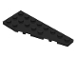 | 1 | 50304 | Czarny klin, płyta 8 x 3 Pentagonalny prawy  Katalog : Części : Klin, płyta
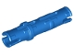 | 2 | 6558 | Niebieski Technic, Pin 3L z grzbietami ciernymi  Katalog : Części : Technic, Pin
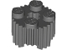 | 2 | 92947 | Ciemnoniebiesko-szara cegła, okrągła 2 x 2 z otworem na oś i kratką / profilem żłobkowanym  Katalog : Części : Cegła, okrągła
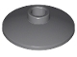 | 1 | 4740 | Ciemnoniebiesko-szara antena 2 x 2 odwrócona (radar)  Katalog : Części : Antena
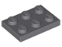 | 1 | 3021 | Ciemnoniebieskoszary talerz 2 x 3  Katalog : Części : Talerz
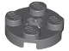 | 4 | 4032 | Ciemnoniebieskoszara płyta, okrągła 2 x 2 z otworem na oś  Katalog : Części : Płyta, okrągła
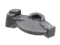 | 2 | 69755 | Ciemnoniebieskoszary wyrzutnik pocisków, spust do bazooki, mini blaster / strzelba  Katalog : Części : wyrzutnia pocisków
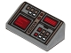 | 1 | 85984pb127 | Ciemnoniebieski szary stok 30 1 x 2 x 2/3 z czerwonymi, białymi i srebrnymi guzikami, ciemnoczerwone ekrany  Katalog wzorów : Części : stok, zdobiony
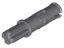 | 4 | 11214 | Ciemnoniebieskoszary Technic, oś 1L z kołkiem 2L z grzbietami ciernymi  Katalog : Części : Technic, oś
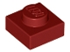 | 4 | 3024 | Talerz ciemnoczerwony 1 x 1  Katalog : Części : Talerz
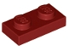 | 4 | 3023 | Talerz ciemnoczerwony 1 x 2  Katalog : Części : Talerz
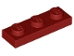 | 2 | 3623 | Talerz ciemnoczerwony 1 x 3  Katalog : Części : Talerz
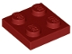 | 4 | 3022 | Talerz ciemnoczerwony 2 x 2  Katalog : Części : Talerz
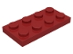 | 2 | 3020 | Ciemnoczerwony talerz 2 x 4  Katalog : Części : Talerz
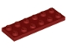 | 5 | 3795 | Talerz ciemnoczerwony 2 x 6  Katalog : Części : Talerz
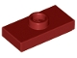 | 4 | 15573 | Ciemnoczerwona płyta, zmodyfikowana 1 x 2 z 1 kołkiem z rowkiem i dolnym uchwytem kołka (zworka)  Katalog : Części : Płyta, zmodyfikowana
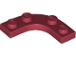 | 2 | 68568 | Ciemnoczerwony talerz, zaokrąglony róg 3 x 3 z wycięciem zakrzywionym 2 x 2  Katalog : Części : Talerz, okrągły
 | 3 | 54200 | Ciemnoczerwony stok 30 1 x 1 x 2/3  Katalog : Części : Stok
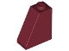 | 1 | 60481 | Ciemnoczerwony stok 65 2 x 1 x 2  Katalog : Części : Stok
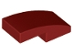 | 2 | 11477 | Ciemnoczerwony stok, zakrzywiony 2 x 1 x 2/3  Katalog : Części : Stok, zakrzywiony
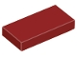 | 4 | 3069 | Ciemnoczerwona płytka 1 x 2  Katalog : Części : Płytka
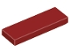 | 4 | 63864 | Ciemnoczerwona płytka 1 x 3  Katalog : Części : Płytka
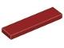 | 1 | 2431 | Ciemnoczerwona płytka 1 x 4  Katalog : Części : Płytka
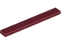 | 2 | 4162 | Ciemnoczerwona płytka 1 x 8  Katalog : Części : Płytka
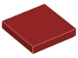 | 1 | 3068 | Płytka ciemnoczerwona 2 x 2  Katalog : Części : Płytka
 | 4 | 35787 | Ciemnoczerwona płytka, modyfikowana 2 x 2 trójkątna  Katalog : Części : Płytka, modyfikowana
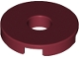 | 2 | 15535 | Ciemnoczerwona płytka, okrągła 2 x 2 z otworem  Katalog : Części : Płytka, okrągła
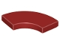 | 2 | 27925 | Ciemnoczerwona płytka, okrągły narożnik 2 x 2  Katalog makaronu : Części : Płytka, okrągła
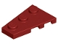 | 2 | 43723 | Ciemnoczerwony klin, płyta 3 x 2 lewy  Katalog : Części : Klin, płyta
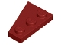 | 2 | 43722 | Ciemnoczerwony klin, płytka 3 x 2 prawa  Katalog : Części : Klin, płytka
 | 1 | 41770 | Ciemnoczerwony klin, płyta 4 x 2 lewy  Katalog : Części : Klin, płyta
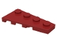 | 1 | 41769 | Ciemnoczerwony klin, płyta 4 x 2 prawy  Katalog : Części : Klin, płyta
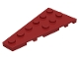 | 2 | 54384 | Ciemnoczerwony klin, płyta 6 x 3 lewy  Katalog : Części : Klin, płyta
 | 2 | 54383 | Ciemnoczerwony klin, płyta 6 x 3 prawy  Katalog : Części : Klin, płyta
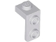 | 4 | 79389 | Jasnoniebieski szary wspornik 1 x 1 - 1 x 2  Katalog : Części : Wspornik
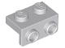 | 2 | 99781 | Jasnoniebieski szary wspornik 1 x 2 - 1 x 2  Katalog : Części : Wspornik
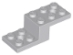 | 2 | 11215 | Jasnoniebieski szary wspornik 5 x 2 x 1 1/3 z 2 otworami i dolną rurą  Katalog : Części : Wspornik
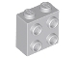 | 1 | 22885 | Cegła jasnoniebiesko-szara, modyfikowana 1 x 2 x 1 2/3 z kołkami z boku  Katalog : Części : Cegła, modyfikowana
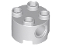 | 2 | 17485 | Jasnoniebiesko-szara cegła, okrągła 2 x 2 z otworami na szpilki  Katalog : Części : Cegła, okrągła
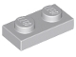 | 2 | 3023 | Jasnoniebieskoszara płyta 1 x 2  Katalog : Części : Płyta
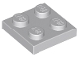 | 5 | 3022 | Jasnoniebieskoszary talerz 2 x 2  Katalog : Części : Talerz
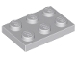 | 1 | 3021 | Jasnoniebieskoszary talerz 2 x 3  Katalog : Części : Talerz
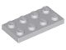 | 2 | 3020 | Jasnoniebieskoszary talerz 2 x 4  Katalog : Części : Talerz
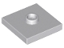 | 1 | 87580 | Jasnoniebieskoszara płyta, zmodyfikowana 2 x 2 z rowkiem i 1 kołkiem w środku (zworka)  Katalog : Części : Płyta, zmodyfikowana
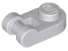 | 1 | 26047 | Jasnoniebieskoszary talerz, okrągły 1 x 1 z uchwytem  Katalog : Części : Talerz, okrągły
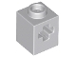 | 8 | 73230 | Jasnoniebieski szary Technic, Cegła 1 x 1 z otworem na oś  Katalog : Części : Technic, Cegła
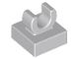 | 1 | 15712 | Jasnoniebiesko-szara płytka, modyfikowana 1 x 1 z otwartym klipsem O  Katalog : Części : Płytka, modyfikowana
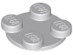 | 1 | 3679 | Jasnoszary gramofon 2 x 2 płyta, górny  katalog : Części : Gramofon
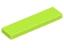 | 1 | 2431 | Płytki wapienne 1 x 4  Katalog : Części : Płytki
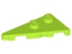 | 1 | 65429 | Lime Wedge, Płytka 4 x 2 Lewa, Zaostrzona  Katalog : Części : Klin, Płytka
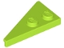 | 1 | 65426 | Lime Wedge, Płytka 4 x 2 Prawa, Zaostrzona  Katalog : Części : Klin, Płytka
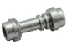 | 1 | 64567 | Metaliczny srebrny Minifigurka, Broń Miecz Świetlny Rękojeść Prosta  Katalog : Części : Minifigurka, Broń
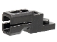 | 2 | 69754 | Pearl Dark Gray Wyrzutnia pocisków, 1 x 2 Mini Blaster / Tile Shooter  Katalog : Części : Wyrzutnia pocisków
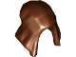 | 1 | 59276 | Czerwonawo-brązowa figurka, nakrycie głowy, kaptur Podstawowy  katalog : Części : Figurka, nakrycie głowy
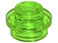 | 4 | 4073 | Talerz Trans-Bright Green, okrągły 1 x 1  Katalog : Części : Talerz, okrągły
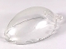 | 1 | 87752 | Przezroczysta szyba przednia 6 x 4 x 2 Bubble Canopy z uchwytem  Katalog : Części : Szyba przednia
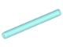 | 1 | 30374 | Trans-Light Blue Bar 4L (Ostrze Miecza Świetlnego / Różdżka)  Katalog : Części : Bar
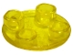 | 2 | 2654 | Talerz trans-żółty, okrągły 2 x 2 z zaokrąglonym dnem (śruba do łodzi)  Katalog : Części : Talerz, okrągły
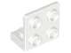 | 4 | 99207 | Biały wspornik 1 x 2 - 2 x 2 odwrócony  Katalog : Części : Wspornik
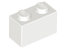 | 1 | 3004 | Biała Cegła 1 x 2  Katalog : Części : Cegła
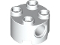 | 2 | 17485 | Cegła biała, okrągła 2 x 2 z otworami na szpilki  Katalog : Części : Cegła okrągła
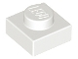 | 4 | 3024 | Biały talerz 1 x 1  Katalog : Części : Talerz
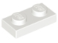 | 8 | 3023 | Biały talerz 1 x 2  Katalog : Części : Talerz
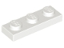 | 4 | 3623 | Biały talerz 1 x 3  Katalog : Części : Talerz
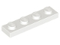 | 5 | 3710 | Biały talerz 1 x 4  Katalog : Części : Talerz
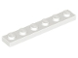 | 4 | 3666 | Biały talerz 1 x 6  Katalog : Części : Talerz
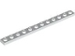 | 2 | 60479 | Biały talerz 1 x 12  Katalog : Części : Talerz
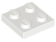 | 3 | 3022 | Biały talerz 2 x 2  Katalog : Części : Talerz
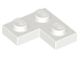 | 2 | 2420 | Biały talerz 2 x 2 Narożnik  Katalog : Części : Talerz
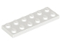 | 2 | 3795 | Biały talerz 2 x 6  Katalog : Części : Talerz
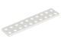 | 4 | 3832 | Biały talerz 2 x 10  Katalog : Części : Talerz
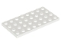 | 1 | 3035 | Biały talerz 4 x 8  Katalog : Części : Talerz
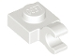 | 2 | 61252 | Biała płyta, zmodyfikowana 1 x 1 z otwartym klipsem O (uchwyt poziomy)  Katalog : Części : Płyta, zmodyfikowana
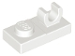 | 2 | 44861 | Biała płyta, zmodyfikowana 1 x 2 z otwartym klipsem O na górze  Katalog : Części : Płyta, zmodyfikowana
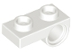 | 4 | 18677 | Biała płyta, zmodyfikowana 1 x 2 z otworem na szpilkę na spodzie  Katalog : Części : Płyta, zmodyfikowana
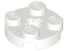 | 4 | 4032 | Biała płyta, okrągła 2 x 2 z otworem na oś  Katalog : Części : Płyta, okrągła
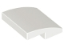 | 3 | 15068 | Biały stok, zakrzywiony 2 x 2 x 2/3  Katalog : Części : Stok, zakrzywiony
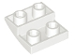 | 1 | 32803 | Biały stok, zakrzywiony 2 x 2 x 2/3 odwrócony  Katalog : Części : Stok, zakrzywiony
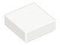 | 2 | 3070 | Płytka biała 1 x 1  Katalog : Części : Płytka
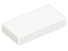 | 5 | 3069 | Płytka biała 1 x 2  Katalog : Części : Płytka
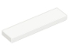 | 2 | 2431 | Płytka biała 1 x 4  Katalog : Części : Płytka
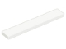 | 2 | 6636 | Płytka biała 1 x 6  Katalog : Części : Płytka
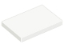 | 2 | 26603 | Płytka biała 2 x 3  Katalog : Części : Płytka
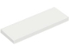 | 3 | 69729 | Płytka biała 2 x 6  Katalog : Części : Płytka
 | 1 | 22385 | Płytka biała, modyfikowana 2 x 3 pięciokątna  Katalog : Części : Płytka, modyfikowana
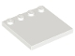 | 2 | 6179 | Płytki białe, modyfikowane 4 x 4 z kołkami na krawędzi  Katalog : Części : Płytki, modyfikowane
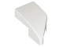 | 1 | 29120 | Biały klin 2 x 1 x 2/3 Lewy  Katalog : Części : Klin
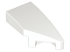 | 1 | 29119 | Biały klin 2 x 1 x 2/3 prawy  Katalog : Części : Klin
 | 1 | 80177 | Biały klin 3 x 2 lewy bez kołków  Katalog : Części : Klin
 | 1 | 80178 | Biały klin 3 x 2 prawy bez kołków  Katalog : Części : Klin
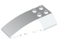 | 1 | 43712 | Biały klin 6 x 4 potrójnie zakrzywiony  Katalog : Części : Klin
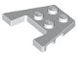 | 2 | 48183 | Biały klin, płytka 3 x 4 z wycięciami na kołki  Katalog : Części : Klin, płytka
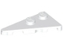 | 3 | 65429 | Biały klin, płytka 4 x 2 lewa, spiczasta  Katalog : Części : Klin, płytka
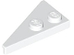 | 3 | 65426 | Biały klin, płytka 4 x 2 prawa, spiczasta  Katalog : Części : Klin, płytka
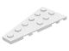 | 1 | 54384 | Biały klin, płyta 6 x 3 lewy  Katalog : Części : Klin, płyta
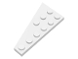 | 1 | 54383 | Biały klin, płytka 6 x 3 prawa  Katalog : Części : Klin, płytka
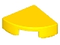 | 2 | 25269 | Płytka żółta, okrągła 1 x 1 ćwiartka  Katalog : Części : Płytka, okrągła
Minifigurki:
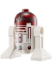 | 1 | sw1221 ( nr rew .) | Astromech Droid, R4-P17 - Srebrny Pas Wokół Kopuły, Ciemnoniebiesko-Szare Prostokąty  Katalog : Minifigurki : Gwiezdne Wojny : Gwiezdne Wojny Epizod 2
 | 1 | sw1220 ( nr rew .) | Obi-Wan Kenobi - czerwonobrązowa szata, ciemnopomarańczowa średniej długości, potargana z przedziałkiem na środku  Katalog : Minifigurki : Gwiezdne Wojny : Gwiezdne Wojny, Część 2
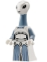 | 1 | sw1216 ( nr rew .) | Katalog Taun We : Minifigurki : Gwiezdne Wojny : Gwiezdne Wojny: Część 2
Dodatkowe elementy:
Strony:
 | 1 | 3024 | Czarna płyta 1 x 1  Katalog : Części : Płyta
 | 1 | 2780 | Czarny Technic, Pin z krótkimi wypustkami ciernymi  Katalog : Części : Technic, Pin
 | 1 | 69755 | Ciemnoniebieskoszary wyrzutnik pocisków, spust do bazooki, mini blaster / strzelba  Katalog : Części : wyrzutnia pocisków
 | 1 | 3024 | Talerz ciemnoczerwony 1 x 1  Katalog : Części : Talerz
 | 1 | 54200 | Ciemnoczerwony stok 30 1 x 1 x 2/3  Katalog : Części : Stok
 | 1 | 64567 | Metaliczny srebrny Minifigurka, Broń Miecz Świetlny Rękojeść Prosta  Katalog : Części : Minifigurka, Broń
 | 2 | 4073 | Talerz Trans-Bright Green, okrągły 1 x 1  Katalog : Części : Talerz, okrągły
 | 1 | 3024 | Biały talerz 1 x 1  Katalog : Części : Talerz
 | 1 | 3070 | Płytka biała 1 x 1  Katalog : Części : Płytka
 | 1 | 25269 | Płytka żółta, okrągła 1 x 1 ćwiartka  Katalog : Części : Płytka, okrągła

